Phòng ngừa tổn thất hàng hải: Bám bẩn thân tàu, những ảnh hưởng và cân nhắc
maritimecyprus
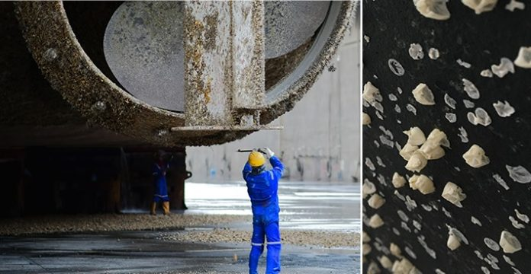
Bám bẩn thân tàu là tình trạng các sinh vật biển như hà, tảo và trai bám vào bề mặt phần thân tàu ở dưới nước. Khi hoạt động ở vùng biển nhiệt đới hoặc vùng nhiệt đới theo mùa, nhiệt độ cao và ánh sáng mặt trời tạo điều kiện lý tưởng cho sự phát triển nhanh chóng của các sinh vật biển, đặc biệt là khi tàu neo cố định trong thời gian dài. Hơn nữa, trong thời kỳ nhiệt đới theo mùa, các dòng hải lưu vận chuyển chất dinh dưỡng từ vùng nước sâu hơn lên bề mặt ở các vùng ven biển, thúc đẩy sự phát triển của các sinh vật cần quang hợp.
HẬU QUẢ ĐẮT GIÁ
Bám bẩn thân tàu có tác động trực tiếp và gián tiếp đến hiệu suất của tàu. Tác động tức thời nhất là tăng ma sát thân tàu làm giảm hiệu quả thủy động lực học của tàu, dẫn đến tăng lực cản khi tàu di chuyển trong nước, đòi hỏi nhiều công suất và nhiên liệu hơn để duy trì tốc độ. Mức tiêu thụ nhiên liệu cao hơn làm giảm hiệu quả nhiên liệu và làm tăng đáng kể chi phí vận hành cho chủ tàu. Ngoài ra, bám bẩn thân tàu có thể ảnh hưởng tiêu cực đến hiệu suất tốc độ, có khả năng dẫn đến khiếu nại về hiệu suất do không đáp ứng được các bảo hành về tốc độ và mức tiêu thụ của hợp đồng thuê tàu.
Việc tăng sử dụng nhiên liệu này cũng có tác động đến môi trường, dẫn đến tăng lượng khí thải nhà kính. Điều này trực tiếp xung đột với các quy định quốc tế nhằm mục đích giảm phát thải trong ngành hàng hải và làm tăng nguy cơ không tuân thủ các quy định về môi trường, chẳng hạn như các quy định do Tổ chức Hàng hải Quốc tế (IMO) đặt ra.
Ở vùng nước ấm, bám bẩn trên thân tàu có thể làm trầm trọng thêm tình trạng ăn mòn và hư hỏng cục bộ trên thân tàu, chân vịt hoặc cửa thông biển, đặc biệt là ở vùng khí hậu biển nhiệt đới có độ mặn cao. Trong một số trường hợp, tàu có thể cần được vệ sinh thân tàu từ dưới nước giữa các lần vào ụ khô theo lịch trình, đặc biệt là nếu tàu nằm ở vùng nước ấm trong thời gian dài.
ĐỊNH NGHĨA CÁC VÙNG NHIỆT ĐỚI
IMO coi "vùng nước nhiệt đới" là khu vực nằm giữa chí tuyến Bắc (khoảng 23,5°N) và chí tuyến Nam (khoảng 23,5°S)1. Định nghĩa này chủ yếu được sử dụng trong các cuộc thảo luận chung về các vùng khí hậu và tác động của chúng đến hoạt động hàng hải, còn Công ước quốc tế về dấu mạn khô 1966 đưa ra định nghĩa chi tiết hơn, vượt ra ngoài ranh giới địa lý nghiêm ngặt, các vùng bổ sung dựa trên các tiêu chí cụ thể liên quan đến kiểu thời tiết và nhiệt độ nước biển. ‘Vùng nhiệt đới theo mùa’ là những khu vực tiếp giáp với vùng nhiệt đới có điều kiện nhiệt đới trong những tháng nhất định trong năm.
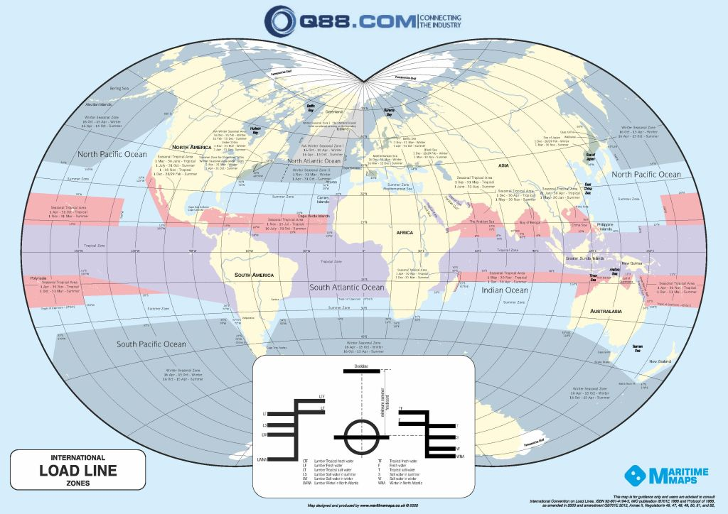
NHỮNG XEM XÉT VỀ VẬN HÀNH TÀU
Ở các vùng nhiệt đới ấm áp, việc kiểm tra phần thân tàu dưới nước thường xuyên là rất quan trọng. Chủ tàu có thể thuê thợ lặn hoặc phương tiện điều khiển từ xa (ROV) để kiểm tra tình trạng bám bẩn của thân tàu sau mỗi vài tháng và tiến hành vệ sinh dưới nước theo các khoảng thời gian thích hợp để giảm mức độ bám bẩn của thân tàu. Tuy nhiên, chủ tàu phải đảm bảo rằng tất cả các hoạt động vệ sinh đều tuân theo các quy trình đánh giá rủi ro của công ty, đồng thời tuân thủ các quy định của cảng địa phương và các yêu cầu về cấp phép.
Các lớp phủ chống bám bẩn hiện đại tạo ra bề mặt nhẵn, ít ma sát giúp giảm khả năng bám dính của sinh vật biển vào thân tàu. Các công ty vận tải biển nên xây dựng kế hoạch quản lý bám bẩn sinh học và áp dụng lịch bảo dưỡng dự đoán bằng cách theo dõi mức tiêu thụ nhiên liệu và hiệu suất của tàu. Bất kỳ sự gia tăng bất ngờ nào về mức tiêu thụ nhiên liệu hoặc tốc độ giảm đều có thể là dấu hiệu ban đầu của các vấn đề bám bẩn vỏ tàu.
XEM XÉT VỀ MẶT PHÁP LÝ
Vấn đề bám bẩn thân tàu có thể xảy ra, bất chấp các nỗ lực việc phòng ngừa chủ động, dẫn đến tranh chấp giữa chủ tàu và người thuê tàu, đặc biệt là về việc ai chịu chi phí vệ sinh thân tàu. Các thỏa thuận thuê tàu thường bao gồm các điều khoản bảo vệ để giải quyết các tình huống như vậy, nhưng chúng phải được đàm phán cẩn thận để tránh hiểu lầm về các vấn đề ngoài hợp đồng thuê hoặc khiếu nại về hiệu suất kém của tàu.
Khi người thuê tàu đưa ra hướng dẫn về tuyến hành trình để giao dịch trong vùng biển được phép theo quy định trong các điều khoản của hợp đồng thuê tàu, chủ tàu được cho là có hiểu biết về các khu vực địa lý, giới hạn các vùng nước theo mùa và các điều kiện môi trường mà tàu của họ có thể gặp phải. Khi tham gia vào một sự kiện như vậy, chủ tàu ngầm chấp nhận rằng bám bẩn thân tàu có thể xảy ra như một hạn chế hoạt động dự kiến. Sau đó, chủ tàu có thể không thể thu hồi chi phí vệ sinh thân tàu trừ khi hợp đồng thuê tàu bao gồm rõ ràng các điều khoản cụ thể nêu chi tiết trách nhiệm đối với các khoản mất thời gian và sự chậm trễ liên quan đến bám bẩn thân tàu.
ĐIỀU KHOẢN VỀ BÁM BẨN THÂN TÀU CỦA BIMCO
Điều khoản về BÁM BẨN THÂN TÀU CỦA BIMCO dành cho các Bên thuê theo thời hạn 2019 thiết lập trách nhiệm của bên thuê tàu và chủ tàu liên quan đến việc bám bẩn thân tàu khi tàu nằm yên hoặc di chuyển giữa các địa điểm mà không thực hiện hành trình trên biển đủ để loại bỏ rong rêu bám trên thân tàu. Nếu tàu ở trong điều kiện như vậy quá thời gian đã thỏa thuận (mặc định là 15 ngày ở các vùng nhiệt đới hoặc phi nhiệt đới), mọi bảo hành liên quan đến tốc độ và mức tiêu thụ nhiên liệu sẽ bị đình chỉ cho đến khi tiến hành kiểm tra các bộ phận dưới nước của tàu. Bất kỳ bên nào cũng có thể yêu cầu kiểm tra này và phải được sắp xếp chung với rủi ro, chi phí và thời gian của bên thuê tàu. Nếu cần vệ sinh sau khi kiểm tra, bên thuê tàu có trách nhiệm tiến hành vệ sinh dưới sự giám sát của Thuyền trưởng và phải tuân thủ theo hướng dẫn của nhà sản xuất lớp sơn phủ thân tàu. Nếu không thể hoàn thành việc vệ sinh hoặc việc này bị hoãn lại thì việc đình chỉ bảo hành về tốc độ và mức tiêu thụ vẫn có hiệu lực cho đến khi hoàn thành việc vệ sinh.
Điều khoản này cũng quy định thêm rằng việc kiểm tra và vệ sinh phải được thực hiện trước khi trả lại tàu. Nếu không thể kiểm tra hoặc vệ sinh, cả hai bên phải thỏa thuận thanh toán một lần trước khi giao lại tàu để giải quyết vấn đề. Tuy nhiên, nếu bên thuê tàu có thể chứng minh rằng hiệu suất của tàu nằm trong các thông số về tốc độ và mức tiêu thụ của hợp đồng thuê tàu đã thỏa thuận mặc dù đã vượt quá thời hạn quy định, thì bảo hành sẽ được khôi phục và không có nghĩa vụ nào khác về việc kiểm tra hoặc vệ sinh sẽ được áp dụng. Điều khoản này đảm bảo rõ ràng về trách nhiệm kiểm tra và vệ sinh do bám bẩn, bảo vệ cả hai bên khỏi các tranh chấp liên quan đến hiệu suất của tàu trong và sau thời gian thuê.
Tuy nhiên, các quy định về môi trường ngày càng tăng khiến việc tìm kiếm các địa điểm cho phép vệ sinh phần vỏ tàu ở dưới nước ngày càng khó khăn. Việc ban hành luật về bám bẩn sinh học ở các khu vực như New Zealand, California và có khả năng là Úc càng làm tăng thêm những thách thức mà chủ tàu phải đối mặt. Đưa tàu vào ụ khô có thể trở thành giải pháp thay thế, nhưng điều này làm dấy lên lo ngại về tính sẵn có, chi phí và khả năng xảy ra tranh chấp, nhất là trong các hợp đồng thuê tàu định hạn. Cả việc vệ sinh dưới nước và đưa tàu vào ụ khô đều có thể liên quan đến việc sai lệch, thời gian chờ đợi và chi phí cao hơn, làm phức tạp thêm các quyết định cho chủ tàu.
Trong các hợp đồng thuê tàu chuyến, các quy định của địa phương có thể trì hoãn thêm các hoạt động nếu tình trạng bám bẩn sinh học ngăn cản việc cập cầu tại các cảng dỡ hàng sau thời gian trì hoãn kéo dài. Ví dụ, BIMCO ủng hộ cách tiếp cận tự nguyện, dựa trên các hướng dẫn của IMO, để quản lý tình trạng bám bẩn sinh học và tránh việc vận chuyển các loài thủy sinh xâm lấn, còn chủ tàu có động lực tự nhiên để kiểm soát tình trạng bám bẩn vỏ tàu nhằm tiết kiệm nhiên liệu.
CÁC CÂN NHẮC KHÁC
Nhiều chính quyền cảng và ven biển coi việc thải sinh vật biển và mảnh vụn trong quá trình vệ sinh vỏ tàu là gây ô nhiễm môi trường. Các cơ quan này có thể kiểm soát chặt chẽ địa điểm và cách thức tiến hành vệ sinh dưới nước, thường yêu cầu phải có giấy phép và tuân thủ các tiêu chuẩn về môi trường. Chúng tôi khuyên bạn nên tìm kiếm hướng dẫn về các quy định quản lý từng cảng và tham khảo ý kiến ​​của các dịch vụ địa phương để đảm bảo tuân thủ các tiêu chuẩn về môi trường.
Một mối quan tâm khác là nguy cơ thợ lặn vô tình thải hóa chất, dầu hoặc các chất có hại khác ra nước trong quá trình vệ sinh vỏ tàu. Ngoài ra, khả năng xảy ra các hoạt động bất hợp pháp, chẳng hạn như gắn các vật phẩm bất hợp pháp vào vỏ tàu hoặc phá hoại cấu trúc tàu, khiến việc thực hiện các biện pháp giám sát và an ninh nghiêm ngặt trong suốt quá trình lặn trở nên rất quan trọng.
TÓM TẮT
Điều khoản về bám bẩn vỏ tàu của BIMCO nêu bật một số điểm chính đối với chủ tàu và bên thuê tàu trong các thỏa thuận thuê tàu định hạn, nhất là xung quanh việc bám bẩn và bảo dưỡng vỏ tàu. Bên thuê tàu có thể đưa bảo hành về tốc độ và mức tiêu thụ vào hợp đồng thuê tàu để đảm bảo hiệu suất, nhưng có thể phát sinh tranh chấp nếu vỏ tàu bị bám bẩn. Trong những trường hợp như vậy, phương pháp vệ sinh vỏ tàu, địa điểm vệ sinh và trách nhiệm phải được thương lượng trước.
Chủ tàu nên đảm bảo các điều khoản bảo vệ trong hợp đồng thuê tàu được định nghĩa rõ ràng và soạn thảo đầy đủ để tránh hiểu lầm. Các điều khoản này phải nêu rõ nơi và thời điểm áp dụng (ví dụ: nơi neo hoặc cảng, vùng nhiệt đới hoặc phi nhiệt đới), thời gian sau đó chúng có hiệu lực và cách giải quyết sự chậm trễ do di chuyển giữa các bến hoặc nơi neo đậu. Việc giải thích sai hoặc dự thảo các điều khoản kém có thể dẫn đến hậu quả không mong muốn, tranh chấp và tổn thất tài chính, nhất là liên quan đến tình trạng bám bẩn thân tàu trong thời gian tàu lưu trú kéo dài ở các vùng nhiệt đới.
Ngoài ra, bằng chứng hiện trường là cần thiết khi bảo vệ chống lại các khiếu nại về bám bẩn, cho dù vấn đề bắt nguồn từ việc bảo dưỡng kém, tình trạng hiện có hay tình trạng chạy không tải kéo dài do hoạt động kinh doanh của bên thuê tàu. Các tài liệu phù hợp, chẳng hạn như ảnh, khảo sát dưới nước và hồ sơ bảo dưỡng được thực hiện tại thời điểm xảy ra sự kiện, có thể giúp xác định xem tình trạng bám bẩn là do hoạt động của bên thuê tàu hay đã có từ trước. Nếu không có những bằng chứng như vậy, tranh chấp có nhiều khả năng phát sinh, khiến việc xác định trách nhiệm đối với tình trạng bám bẩn thân tàu trở nên khó khăn hơn.
Dưới đây là một số mẹo phòng ngừa thực tế và cân nhắc khi giải quyết khiếu nại về bám bẩn thân tàu:
- Chụp ảnh thân tàu trước chuyến đi, nhất là trước khi dự đoán có sự chậm trễ.
- Lưu giữ hồ sơ toàn diện về lịch sử vệ sinh thân tàu và sơn chống bám bẩn.
- Tiến hành khảo sát dưới nước thường xuyên, đặc biệt là trước và sau thời gian lưu cảng kéo dài, để đánh giá tình trạng bám bẩn.
- Đàm phán và xác định rõ ràng các điều khoản về bám bẩn thân tàu, bao gồm khung thời gian, địa điểm (ví dụ: vùng biển nhiệt đới hay không nhiệt đới) và trách nhiệm vệ sinh.
- Thỏa thuận trước về việc vệ sinh thân tàu sẽ được thực hiện tại bến, bởi thợ lặn hay ROV.
- Nếu phát hiện thấy bám bẩn, hãy nhờ chuyên gia ước tính thời gian bám bẩn đã tồn tại, dựa trên bằng chứng có sẵn.
- Chủ động hợp tác với bên thuê tàu để giảm thiểu thời gian tàu dừng hoạt động nhằm tránh tình trạng bám bẩn đáng kể.
- Nếu không thể tránh khỏi sự chậm trễ, chủ tàu có thể thảo luận với bên thuê tàu để sắp xếp việc vệ sinh thân tàu càng sớm càng tốt nhằm ngăn ngừa tình trạng bám bẩn nghiêm trọng.
Bạn có thể tải xuống bên dưới, Hướng dẫn vệ sinh thân tàu dưới nước:
https://maritimecyprus.com/wp-content/uploads/2025/04/Underwater-Hull-Cleaning_c.pdf
--------------------------------------------

